**Enviar trabajos (fotos de trabajos y cuadernos cuando corresponda) al correo: eloytroncoso@hotmail.com**

**Guía de música**

**Asignatura: MÚSICA Curso: 5°**

**Fecha:** CLASE del viernes 30 y 06 de noviembre

**Docente:** Carlos Troncoso C.

**Nombre del alumno: _____________________________**

**I.-Objetivo de aprendizaje**

Interpretar y crear

OA4: Cantar al unísono y a más voces y tocar instrumentos de percusión, melódicos (metalófono, flauta dulce u otros) y/o armónicos (guitarra, teclado, otros)

**INDICADOR EVALUACIÒN**

Crean acompañamientos rítmicos, aplicando los patrones rítmicos trabajados en clases.

**II.-Contenido:** obra El Moldava de B. Smetana

**III.-OBJETIVO de la clase:** A partir de la obra El Moldava de B. Smetana, hacer dibujos y pintan

**IV.-Indicaciones Generales:**

**Escribir en el cuaderno fecha, objetivo y desarrollar las actividades**

**Retroalimentación:**

**Saludo a todos los alumnos y apoderados, y que gocen de una muy buena salud.**

**En esta semana deben escuchar y observar los videos sugeridos más abajo relacionadas con música.**

¡Si pinchas aquí, Veras la clase con tu profesor!

(En youtube)|

[**https://youtu.be/Iz6maRbBhMM**](https://youtu.be/Iz6maRbBhMM)

**[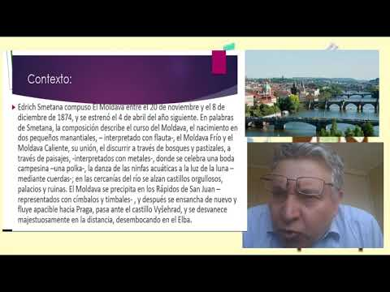](https://www.youtube.com/embed/Iz6maRbBhMM?feature=oembed)**

**¡¡¡ALEGRATE CON EL TRABAJO EN CASA!!**

**V.-ACTIVIDAD a desarrollar: (pag 106)**

4 A partir de la obra El Moldava de B. Smetana, <https://www.youtube.com/watch?v=7keS_eVQT60&t=8s> <https://www.youtube.com/watch?v=VW-u7jTW5LE> <https://www.youtube.com/watch?v=sZ9jd8MAR1c> hacen dibujos o pintan con acuarelas, pasteles, témperas, etc., expresando la imagen del flujo del río desde su nacimiento hasta la desembocadura. El trabajo puede continuar con una indagación sobre las alusiones históricas y culturales que encierra la obra..

**Contexto:**

Edrich Smetana compuso El Moldava entre el 20 de noviembre y el 8 de diciembre de 1874, y se estrenó el 4 de abril del año siguiente. En palabras de Smetana, la composición describe el curso del Moldava, el nacimiento en dos pequeños manantiales, – interpretado con flauta-, el Moldava Frío y el Moldava Caliente, su unión, el discurrir a través de bosques y pastizales, a través de paisajes, -interpretados con metales-, donde se celebra una boda campesina –una polka-, la danza de las ninfas acuáticas a la luz de la luna –mediante cuerdas-; en las cercanías del río se alzan castillos orgullosos, palacios y ruinas. El Moldava se precipita en los Rápidos de San Juan –representados con címbalos y timbales- , y después se ensancha de nuevo y fluye apacible hacia Praga, pasa ante el castillo Vyšehrad, y se desvanece majestuosamente en la distancia, desembocando en el Elba.

**VI.-Retroalimentación:**

**Se retroalimenta en las indicaciones generales**

**VII.-Fecha de envío**

**Debes mandar los trabajos hasta el miércoles 11 de noviembre**

**VIII.-Como y/o donde enviar**

**Correo electrónico o classroom, sólo fotos de los trabajos**

**Ticket de salida:**

**1.-¿Qué es un patrón rítmico?:**

**a.- Es una secuencia que se repite**

**b.-** **Es difícil su percepción auditiva**

**c.- No constituye parte de la música**